­­

**جمهورية العراق**

**وزارة التعليم العالي والبحث العلمي**

**جامعة واسط**

**كلية التربية للعلوم الصرفة**

**قسم علوم حاسوب**

**Point of Sale Software System**

المشروع مقدم لغرض اكمال

متطلبات الحصول على شهادة البكالوريوس

**من قبل:**

**محمود شمران عذيب**

**2022-2021 العام الدراسي**

**أشراف :**

**ا. م . د. اسم المشرف**

بسم الله الرحمن الرحيم

**))** هُوَ الَّذِي بَعَثَ فِي الْأُمِّيِّينَ رَسُولًا مِّنْهُمْ يَتْلُو عَلَيْهِمْ آيَاتِهِ وَيُزَكِّيهِمْ وَيُعَلِّمُهُمُ الْكِتَابَ وَالْحِكْمَةَ وَإِن كَانُوا مِن قَبْلُ لَفِي ضَلَالٍ مُّبِينٍ **((**

صدق الله العظيم

اهداء

نهدي تخرجنا إلى من كان دعائها سر نجاحنا وحنانها بلسم جراحنا إلى أغلى

الحبايب أمنا الحبيبة .

إلى سندنا وقوتنا وملاذنا بعد الله أبوينا.....

إلى من آثروننا على انفسهم .

إلى من أظهروا لنا ما هو أجمل من الحياة .

إلى من يجري حبهم في عروقنا إلى من ندين لهم بالكثير إخوتنا........

والى كل من ساهم في تلقيننا و لو بحرف في حياتنا الدراسية. والى اساتذتنا طول فترة دراستنا في الجامعة.

الشكر والتقدير

الشكر لله سبحانه و تعالى الذي وفقنا لأكتمال هذا البحث , والصلاة و السلام على المبعوث رحمة للعالمين و على اله و صحبه أجمعين . نتقدم بجزيل الشكر عظيم التقدير للدكتور(**ا. م . د. اسم المشرف**) و أن يمد له في وقته و أن يمد له في عمره , ولأدارة جامعة واسط / كليةالتربية /للعلوم الصرفة التي منحتنا الفرصة.

وايضا يتواصل الشكر لعمادة كلية التربية للعلوم الصرفة ,واساتذة القسم المحترمين والى زملائنا و زميلاتنا طول فترة مسيرتي الدراسية . وبالأخير الى قدوتنا

أبائنا و أمهاتنا أخوننا و اخواتنا .

الخلاصة:

يتضمن نظامنا ) نظام قاعدة بيانات نقطة بيع في المحلات التجارية والتسوق المنزلي( الذي تم تصميمه باستخدام لغة الفجول بيسك بربط البرنامج مع قاعدة البياناتSQL Server يتضمن عرض معلومات عن المنتاج وادارتها من عمليات الحذف والتعديل والاضافةو تغير الباركود من نوع QRوالتي تكون مخزنة في قاعدة البيانات و يوفر البرنامج سهولة التعامل مع هذه البيانات من خلال واجهات الفجول بيسك التطبيقية حيث تكون هناك حقول تملئ من قبل المستخدم و تخزن في قاعدة البيانات و سهولة البيع والفاتورة من نافذة الBuy والاحصائيات لكل من البيع والمخزن .

يوفر هذا البرنامج الجهد والوقت والمسئول عليه من خلال نظام التخلص من السجلات الورقية وأرشفة البيانات إلكترونيًا باستخدام الكمبيوتر. حيث يتم البيع عن طريق قارئ الباركود الي يكشف السعر المنتج ويتم اضافتها الى الفاتورة و يتم إدراجها تلقائيًا في الجداول الموجودة في قاعدة بيانات البرنامج .

قائمة المحتويات

الفصل الاول 1

المقدمة 1

الفصل الثاني 3

Programming Software 3

**2-1. قاعدة البيانات SQL Server:** 3

**2-2. نظم إدارة قواعد البيانات:** 3

**2-3. فوائد الاستخدام :** 4

**2-4. لغات الاستعلام** 4

**2-5. أنواع قواعد البيانات** 5

**2-6. لغة فيجوال بيسك VB.NET -** 6

**2-7. ميّزات فيجوال بيسك:** 7

الفصل الثالث 8

تصميم النظام 8

**قاعدة البيانات :** 8

3-1. المستخدمين (Users) : . 9

3-2. Product (المنتجات): . 9

Table Data- بيانات الجدول 10

3-3. المخزن (Stores):. 10

Table Data- بيانات الجدول 10

3-4. الفاتورة (Bill) : 11

3-5. التقرير (Report) : 12

Table Data- بيانات الجدول 12

3-6. الاكواد: 13

الفصل الرابع 14

تنفيذ والنتيجة 15

Implementation and result 15

**4-1. النافذة الترحيب (Splash Screen)** :.. 15

**4-2. نافذة الدخول (Start Screen) :**. 15

4-3. القائمة الرئيسية - Main Menu : . 16

4-4. ادارة المنتجات – Manage Products : . 16

4-5. أدارة المخازن(Manage Store) :. 17

4-6. البيع (But): . 18

4-7. الاجمالي Total: 20

4-8. حول المشروع(About) : 20

الفصل الخامس 21

الخاتمة والنظرة المستقبلية 21

**5-1 الخاتمة:** 21

**5-2 النظرة المستقبلية:** 21

المصادر: 22

قائمة ألاشكال

الشكل 1 - جدول المستخدمين 9

الشكل 2 - بيانات جدول المستخدمين 9

الشكل 3 - جدول المنتجات 9

الشكل 4 - جدول المخازن 10

الشكل 5 - بيانات جدول المخازن 10

الشكل 6 - الفاتورة 11

الشكل 7 - بيانات جدول الفاتورة 11

الشكل 8 - التقرير 12

الشكل 9 - بيانات جدول التقارير 12

الشكل 10 - النافذة الترحيب 15

الشكل 11 - نافذة الدخول 15

الشكل 12 - القائمة الرئيسية 16

الشكل 13 - . ادارة المنتجات 16

الشكل 14 - أدارة المخازن 17

الشكل 15 - عرض بيانات المخازن 17

الشكل 16- عملية قراءة الباركود 19

الشكل 17 - طباعة الفاتورة 19

الشكل 18 - الاجمالي 20

الشكل 19 - حول المشروع 20

الفصل الاول

المقدمة

* 1. المقدمة -:

تقترح هذه الدراسة أن المهمة والتكنولوجيا والخصائص الفردية تؤثر على استخدام نقاط البيع (POS) للموظفين في صناعة الخدمات ، وتحديداً في السوبر ماركت ومتجر التسوق والمطاعم. تم الحصول على البيانات من 167 موظف خدمة. أدى النموذج المفترض إلى توافق جيد ، ودعم جميع الفرضيات الثمانية المقترحة. تم التأكيد على أن بنية TTF هي وسيط للمهمة والتكنولوجيا والخصائص الفردية التي تؤثر على نية الاستخدام. من المتوقع أن يساعد نموذجنا المتكامل الباحثين والممارسين على فهم أفضل لسبب اختيار موظفي الخدمة لنقاط البيع لمهامهم ، علاوة على ذلك ، كيف تؤدي الخصائص التقنية لنقاط البيع وخصائصها المتوافقة مع المهمة في قطاع الخدمة إلى اختيارات موظفي الخدمة.

* 1. مشكلة البحث -:

الكثير من المشاكل التي تواجه اصحاب المحلات في ادارة عملية ال بيع وكتابة الفاتورة بشكل يدوي ويعاني العديد من محلات نقاط البيع مشكلة حفظ الاسعار وحساب اجمالي اسعار المنتجات اثناء البيع للزبائن وصعوبة ادارة المخازن والمنتجات والاسعار وتاريخ انتهاء الصلاحية والباركود الخاصة بكل منتج , وصعوبة تدريب الموظفين على البرامج الادارة بسبب الواجهة المعقدة لعملية البيع ودائما الطلب مايكون البرنامج سهل وبسيط الاستخدام .

* 1. اهمية البحث:

يوفر امكانية لاضافة اي منتج من نوع باركود او QR وقراءة الباركود عن طريق جهاز قارئ الباركود او عن طريق الكامرة, يتم اضافة المنتج مرة واحدة فقط ويتم استخدامة في اي وقت في عملية البيع وتجهيز الفواتير وادارة المخازن وحساب الاجمالي الكلي للمنتجات والارباح وادارة كاملة للمنتجات من عمليات اضافة وتعديل وحذف, فكرة النظام بسيطة وهية ادارة سريع نقطة بيع وادارة المنتجات والاسعار بسهولة بالاضافة الى تحديث رقم الباركود والاسعار وتاريخ انتهاء المنتج.

الفصل الثاني

Programming Software

**2-1. قاعدة البيانات SQL Server:**

في مجال الحواسيب، فإنَّ قاعدة البيانات بالإنجليزيّة: (Database) هي عبارة عن مجموعة من المعلومات المُنظّمة بطريقة تسمح الوصول إليها، وتعديلها، وإدارتها بسهولة. يتم استخدام قواعد البيانات من قِبَل المنظّمات من أجل تخزين المعلومات، واسترجاعها، وإدراتها. مع تطوُّر قواعد البيانات حوالي منتصف القرن الماضي، تمَّ ابتكار وسيلة جديدة لتسهيل إدارة قواعد البيانات، وذلك من خلال برمجيّات خاصّة تُسمّى نُظُم إدارة قواعد البيانات.[1]

**2-2. نظم إدارة قواعد البيانات:**

نظم إدارة قواعد البيانات هي عبارة عن برمجيّات حاسوبيّة متخصّصة في إنشاء قواعد البيانات وإدارتها، وهي تُتيح لكلّ من المستخدم والمُبرمج طُرُقاً خاصّة لإنشاء البيانات، واسترجاعها، وتعديلها، أي يمكن اعتبار نظم إدارة قواعد البيانات على أنّها واجهات بين قواعد البيانات والمستخدمين النهائيين، أو بين قواعد البيانات وبرامج التطبيقات. تعتمد نُظُم إدارة قواعد البيانات لغات برمجة خاصّة تُسمّى لغات الاستعلام (بالإنجليزيّة: Query Language). إنَّ نظام إدارة قواعد البيانات يديرثلاث أمور متعلّقة بقاعدة البيانات، وهي البيانات نفسها، ومُحرِّك قاعدة البيانات؛ والذي يسمح بالوصول إلى البيانات، أو تعديلها، أو حجبها، بالإضافة إلى مخطط قاعدة البيانات (بالإنجليزيّة: Database schema)، وجميع هذه الأشياء تهدف إلى ضمان أمن البيانات، ومصداقيّتها، وإمكانيّة الوصول إليها من قِبَل أكثر من مستخدم في نفس الوقت (بالإنجليزيّة: Concurrency)، بالإضافة إلى توفير الأدوات المناسبة للمهندسين والتقنيين من أجل إدارة قاعدة البيانات على أكمل وجه. من الأدوات التي يوفِّرها نظام إدارة قواعد البيانات للتقنيين والمهندسين ما يمكّنهم من متابعة حالة قاعدة البيانات وأدائها، بالإضافة إلى إنشاء نسخ احتياطي للبيانات الموجودة فيها والقدرة على استرجاعها، كما توفِّر بعض أنظمة إدارة قواعد البيانات تقنيّات آليّة لإجراء عمليّات معيّنة على قواعد البيانات كإعادة تشغيل النظام، واسترجاع البيانات، وإنشاء سجلّ لجميع العمليّات التي تمّت في فترة زمنيّة معيّنة. من الأمثلة على بعض أنظمة إدارة قواعد البيانات هي: قاعدة بيانات أوراكل (بالإنجليزية: Oracle Database)، ومايكروسوفت أكسس. [2](

**2-3. فوائد الاستخدام :**

إنَّ لاستخدام نُظُم إدارة قواعد البيانات من أجل تنظيم وإدارة قواعد البيانات فوائد عدّة، منها ما يأتي:

1. أمن البيانات.
2. تقنيات لتمكين عدّة مستخدمين من الوصول إلى البيانات في نفس الوقت، بالإضافة إلى تحديد الأولوليّات بينهم عن طريق إقفال القاعدة عن بعض المستخدمين (بالإنجليزيّة: Locking mechanisms).
3. إمكانيّة استعادة النظام بسرعة كبيرة في حال حدوث خلل فيه أو تعطّله.
4. تسجيل الأنشطة المختلفة على البيانات (بالإنجليزيّة: Activity logging).
5. إمكانيّة التعامل معها والوصول إلى البيانات ببساطة من خلال واجهات برمجة التطبيقات (بالإنجليزيّة(API).

**2-4. لغات الاستعلام**

إنَّ لغات الاستعلام (بالإنجليزيّة: Query languages) هي لغات برمجة يتم استخدامها لاسترجاع البيانات من قواعد البيانات ونُظُم المعلومات (بالإنجليزيّة: Information systems) من خلال إرسال جُمَلاً استعلاميّة (بالإنجليزيّة: Queries) شبيهة إلى حدّ كبير باللغة الإنجليزيّة، فيمكن إرسال جُمَل استعلاميّة للبحث عن بيانات معيّنة واسترجاعها من قواعد البيانات. يمكن استخدام لغات الاستعلام لإنشاء البيانات، أو تعديلها، أو استرجاعها من نُظُم إدارة قواعد البيانات. تُعَد لغة سيكويل بالإنجليزيّة: (Structured Query language) أو SQL

مثالاً على لغات الاستعلام ، فلاسترجاع جميع بيانات العُملاء في شركة من جدول يُسمّى (Customers) موجود في قاعدة البيانات، يتم إرسال الجملة التالية

(SELECT * FROM customers) لنظام إدارة قاعدة البيانات.

**2-5. أنواع قواعد البيانات**

توجد عدّة أنواع من قواعد البيانات مصنّفة تِبعاً لطريقة تنظيم البيانات فيها، منها ما يأتي:

1. العلائقيّة (بالإنجليزيّة: Relational database): تمَّ إبتكارها في عام 1970م، ويتم فيها تخزين البيانات على شكل جداول تحتوي عموداً واحداً على الأقل والذي يُعبِّر عن صنف البيانات، بالإضافة إلى صفوف، وهي مُدخلات تتضمَّن بيانات معيّنة عددها هو نفس عدد الأعمدة (الأصناف) المتوفّرة، فمثلاً لو كان الجدول يتكوَّن من ثلاث أعمدة، وهي الاسم، والعمر، والطول، فيمكن إضافة المُدخَل "الاسم: محمّد، العمر: 20، الطول: 170" إلى هذا الجدول. يتم استخدام لغة SQL عادةً في مثل هذا النوع من قواعد البيانات للتعامل مع البيانات الموجودة فيها.
2. الموزّعة (بالإنجليزيّة: Distributed database): تكون قواعد البيانات في هذا النوع موزّعة في أكثر من مكان، أي أكثر من جهاز حاسوبي، بحيث تكون العمليّات المُنفّذة على البيانات مشتّتة أو مكرّرة في أماكن مختلفة من الشبكة نفسها، ويمكن أن يكون مثل هذا النوع من قواعد البيانات متجانس (بالإنجليزيّة: Homogenous)؛ بحيث تكون الأجهزة الموزّعة التي تحتوي قاعدة البيانات متطابقة مع بعضها البعض في المواصفات (كالعتاد، ونظام التشغيل، وغير ذلك)، أو غير متجانسة (بالإنجليزيّة: Heterogeneous)؛ بحيث تختلف مواصفات الأجهزة المستخدمة.
3. السحابيّة (بالإنجليزيّة: Cloud database): هذا النوع من قواعد البيانات مُخصَّص ومُهيّأ للإستخدام في البيئات السحابيّة، ويكون هذا النوع قابلاً للتوسُّع بحسب الرغبة (بالإنجليزيّة: Scalability)، بالإضافة إلى بقاء قاعدة البيانات متاحةً للوصول إليها باستمرار.
4. غير العلائقيّ (بالإنجليزيّة: NoSQL): هذا النوع من قواعد البيانات مُخصَّص للتعامل مع كمّ ضخم من البيانات والتي لم تُهيّأ قواعد البيانات العلائقيّة للتعامل معها، وتكون قواعد البيانات من نوع (NoSQL) أكثر فاعليّة عند الرغبة في معالجة مقدار كبير من البيانات التي لا يمكن ترتيبها وفق هيكل معيَّن، أو تلك التي تكون موزّعة على عدّة خوادم افتراضيّة (بالإنجليزيّة: Virtual servers).

**2-6. لغة فيجوال بيسك VB.NET -**

يُمكن تعريف لغة فيجوال بيسك (Visual Basic) (اختصارها: VB) بأنها لغة برمجة تم إنشاؤها وتطويرها بواسطة شركة مايكروسوفت، وهي الشكل المرئي للغة بيسك (BASIC)، وقد قام بتطويرها البروفسور جون كيمني، والبروفسور توماس كورتز، وتتميز هذه اللغة ببساطتها، وسهولة فهمها، كما يعتبرها العديد من المبرمجين نقطة البداية في تعلّم البرمجة، وتمنح المُستخدمين مجموعة من الأدوات التي يمكن استخدامها لإنشاء تطبيقات ذات واجهة مُستخدِم رسومية (GUI)، ويُمكن اعتبار فيجوال بيسك أكثر من مجرد كونها لغة برمجة؛ فهي تتضمن مجموعة متنوعة من المكتبات (libraries) المُفيدة في إنشاء برامج كينونيّة التوجه (object-oriented programs).

أطلقت شركة مايكروسوفت العديد من الإصدارات المتنوّعة لبرنامج فيجوال بيسك، لتتناسب مع المُستخدمين ومجالات عملهم، وفيما يأتي بعض من هذه الإصدارات:

1. الإصدار التعليمي: (بالإنجليزية: Visual Basic Learning edition)، يساهم هذا الإصدار في تثقيف المستخدمين حول كيفية عمل البرنامج، ويتضمن برنامجاً تعليمياً على قرص مضغوط، ودليل إرشادات الاستخدام، مع أمثلة مختلفة.
2. الإصدار الاحترافي: (بالإنجليزية: Visual Basic Professional edition)، ويتضمّن ميزات وخصائص إضافيّة مثل مُترجم مرئي خاص بلغة سي بلس بلس (++C)، وأدوات لقواعد البيانات المختلفة، وربط البيانات التلقائي (data binding)، كما يدعم تقنيّة الحوسبة المُتنقلة (mobile computing)، وغيرها.
3. إصدار المؤسسات والشركات: ( ويتضمن نفس خصائص الإصدار الاحترافي، مع النماذج البصريّة (Visual Modeler)، إضافةً إلى برنامج فيجوال سورس سيف الخاصّ بمايكروسوفت بنسخته السادسة .(Microsoft Visual SourceSafe 6.0)

**2-7. ميّزات فيجوال بيسك:**

من أهم الميّزات التي تدفع المُستخدمين لاستخدام فيجوال بيسك ما يأتي:

1. بساطة اللغة؛ حيث يُمكن تنفيذ العديد من الإجراءات بسهولة بواسطتها، والتي يصعب إجراؤها مع اللغات الأخرى.
2. توفير الكثير من المصادر التعليميّة المختلفة؛ مثل الكتب، ومواقع الويب، وغيرها، نظراً لانتشار اللغة وشيوعها.
3. توفير أكبر مجموعة متنوعة من الأدوات التي يُمكن تنزيلها من الإنترنت، واستخدامها في البرامج الخاصة بالمُستخدِم.

الفصل الثالث

تصميم النظام

**قاعدة البيانات :**

يحتوي النظام على قاعدة بيانات من نوع SQL تحتوي على 6 جداول ومرتبطة مع بعض وظيفة الجدول الاساسية هية تخزين بيانات معينة بداخلها ليتم عرضها عند الحاجة .

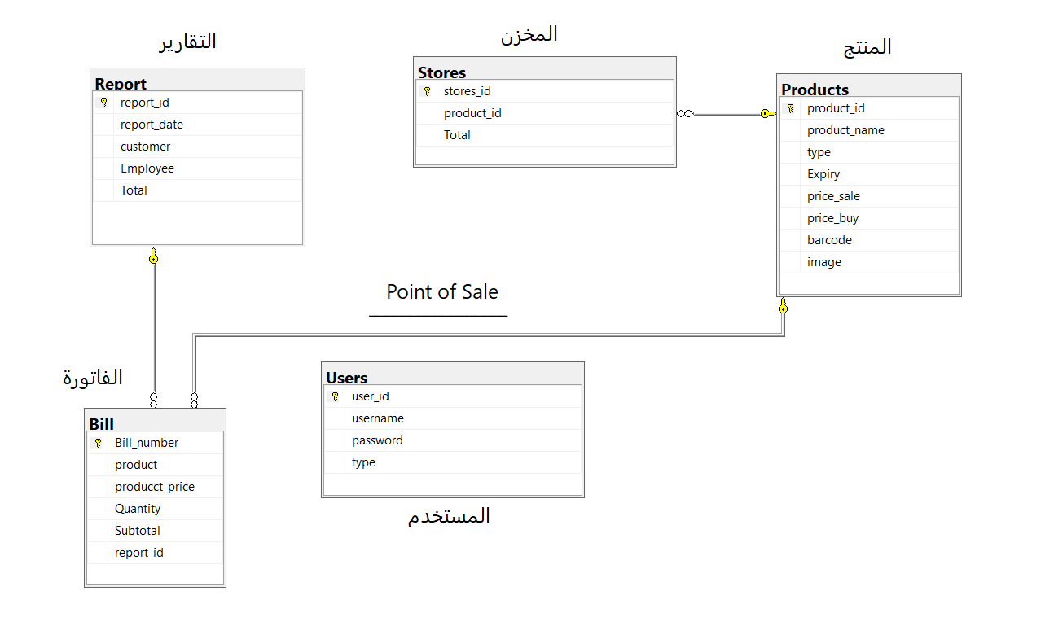

شكل رقم -31 - مخطط الدايكرام

3-1. المستخدمين (Users) : هو الجدول المسؤؤل عن تخزين كافة بيانات الستخدمين في البرنامج .

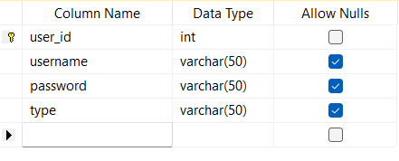

الشكل-3 1 - جدول المستخدمين

Table Data- بيانات الجدول

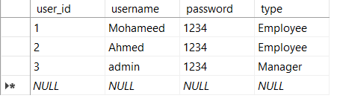

الشكل-3 2 - بيانات جدول المستخدمين

3-2. Product (المنتجات): يتم ادارة تخزين كافة بيانات المنتجات مثل رقم المنتج والاسم والسعر وتاريخ الانتهاء ورقم الباركود.

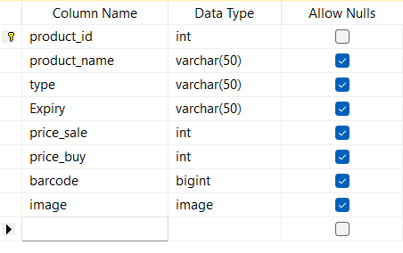

الشكل-3 3 - جدول المنتجات

Table Data- بيانات الجدول

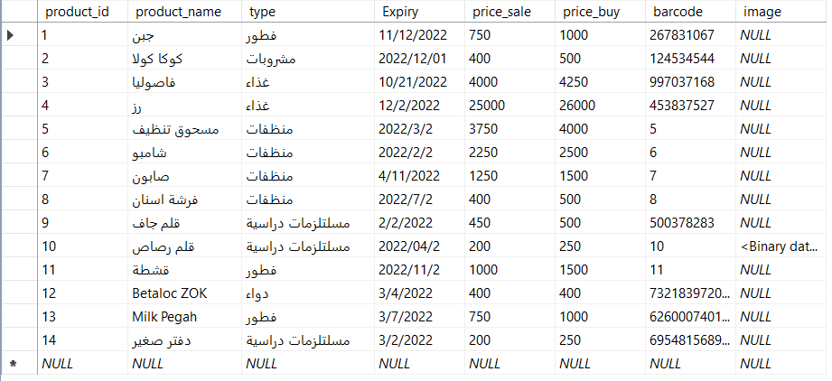

3-3. المخزن (Stores): يتم تخزين الاجمالي الكلي للمنتجات في هذا الجدول عن طريق رقم المخزن ورقم المنتج وكمية المخزون.

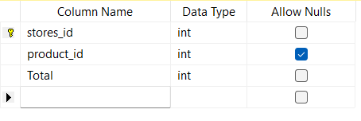

الشكل-3 4 - جدول المخازن

Table Data- بيانات الجدول

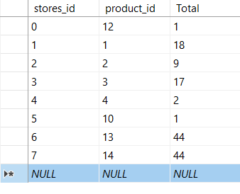

الشكل-3 5 - بيانات جدول المخازن

3-4. الفاتورة (Bill) :

يتم تخزين كافة بيانات المتعلقة في عملية الشراء الواحدة مثل رقم الفاتورة واسم المنتج وسعر والكمية والسعر الاجمالي.

* نلاحظ انة رقم الفاتورة Bill_number من نوع int ليتم تخزين الارقام بداخلها فقط وتكون مفتاح رئيسي Primary Key لمنع تكرار رقم الفاتورة اكثر من مرة.

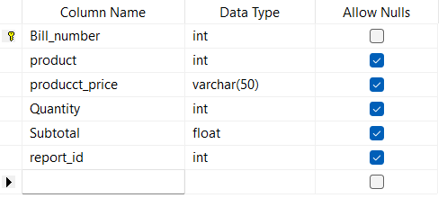

الشكل-3 6 - الفاتورة

Table Data- بيانات الجدول

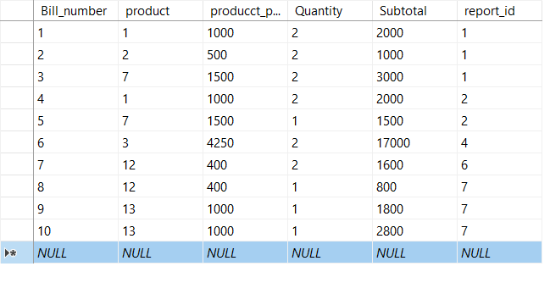

الشكل-3 7 - بيانات جدول الفاتورة

3-5. التقرير (Report) :

يتم ربط جدول التقارير مع جدول الفاتورة ليتم عمل فاتورة متكامل من جميع المنتاجات التي تم شرائها , نلاحظ وجود العمود report_id بدخل جدول الbill عن طريقة يتم الربط بستخدام مفتاح Primary Key.

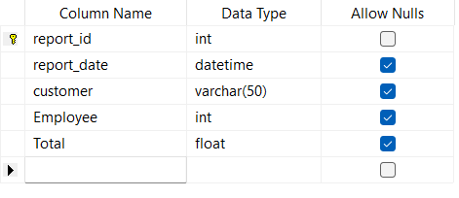

الشكل-3 8 - التقرير

Table Data- بيانات الجدول

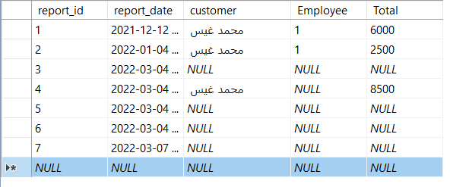

الشكل-3 9 - بيانات جدول التقارير

3-6. الاكواد:

/* الخاص بالمخازن view  */

create view view_Stores as

select products.product_id as'التسلسل',product_name as'اسم المنتج',type as'النوع',Expiry as'تاريخ انتهاء الصلاحية',Total as'الاجمالي في المخزن' from stores,Products where stores.product_id=Products.product_id

select * from view_Stores

/* الخاص بالمنتجات والباركود view  */

create view Products_Barcode as

select products.product_id as'التسلسل',product_name as'اسم المنتج',type as'النوع',Expiry as'تاريخ انتهاء الصلاحية',price_sale as'سعر البيع',price_buy as'سعر الشراء',barcode as'باركود' from Products,Barcode where Barcode.product_id=Products.product_id

select * from Products_Barcode

/* كود عرض المنتجات في جدول البيع  */

select products.product_id as 'Id' ,product_name as 'Product Name' ,type as 'Type',price_buy as 'Price',barcode as 'Barcode',Total as 'Store' from products,Stores,Barcode where Stores.product_id=products.product_id and barcode.product_id=products.product_id

/* التقرير النهائي */

select report_id as 'التسلسل',customer_name as 'الزبون',username as 'الموظف',report_date as 'تاريخ التقرير',Total as 'الاجمالي الكلي' from Report,Users, Customer where customer_id=Customer and Employee=user_id

/* الفاتورة*/

select Bill_number as 'تسلسل داخل الفاتورة',product_name as'المنتج',producct_price as'سعر المنتج',Quantity as 'الكمية',Subtotal as'ألاجمالي الفرعي' from Bill,Products where product_id=product

/* التخزين النهائي*/

select * from Products, stores where Products.product_id=stores.product_id

* 1. متطلبات تشغيل البرنامج:
* Windows 10 – 64 bit
* Ram : 4 GB
* Hard : 20 GB Free
* CPU : Core i5
  1. البرامج المستخدمة لبرمجة وتصميم المشروع:

1. Visual Studio 2019
2. SQL Server 2019
3. Microsoft SQL Server Management Studio 18
4. Photoshop 2022

الفصل الرابع

تنفيذ والنتيجة

Implementation and result

## **4-1. النافذة الترحيب (Splash Screen)** : نافذة الترحيب: هي النافذة الأولى التي تظهر عند تشغيل البرنامج. يحتوي على شريط التقدم ، وهو عداد يزيد تلقائيًا عندما تصبح قيمة العداد 100. تغلق النافذة وتفتح النافذة التالية ، وهي نافذة تسجيل الدخول..

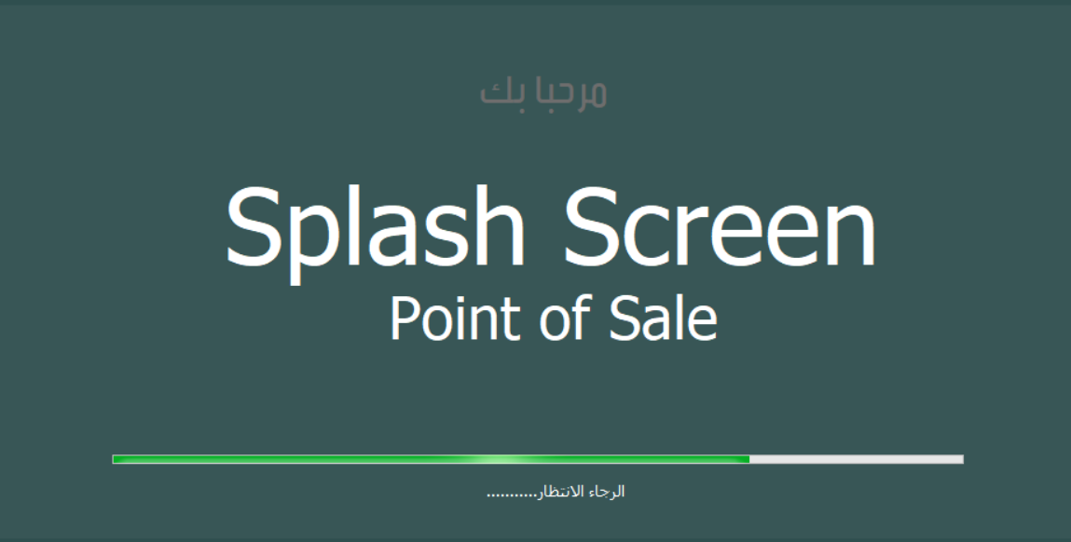

الشكل- 4 10 - النافذة الترحيب

## **4-2. نافذة الدخول (Start Screen) :** في هذة النافذة (نافذة الدخول) نلاحظ وجود زر في وسط اسفل الصفحة وعند الضغط علية يفتح القائمة الرئيسية للبرنامج التي عن طريقها يمكننا الوصول الى اي نافذة اخرى ثم تغلق هذة النافذة بشكل تلقائي.

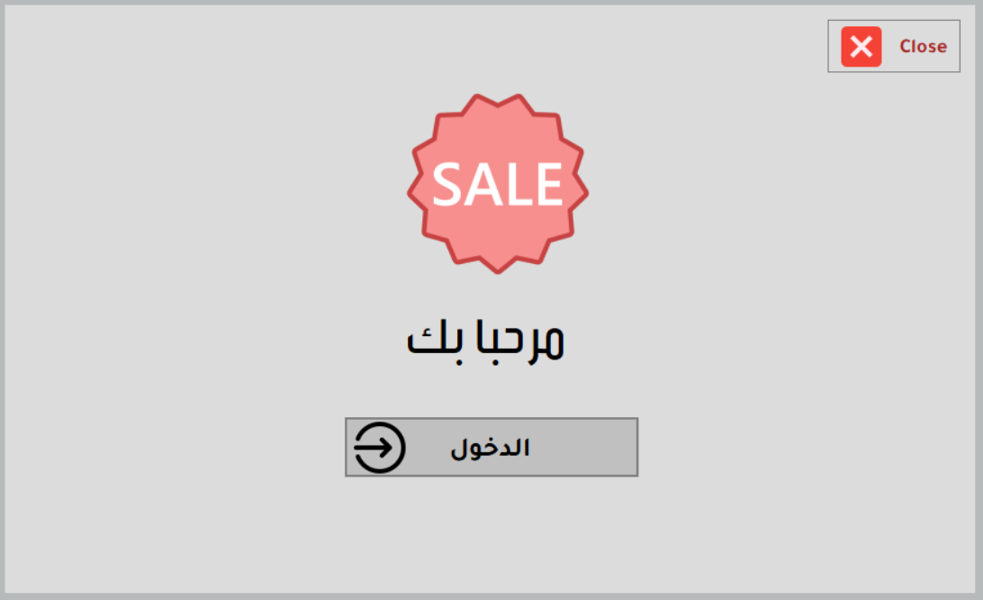

الشكل-4 11 - نافذة الدخول

## 4-3. القائمة الرئيسية - Main Menu : يمكننا الوصول الى اي نافذة من نوافذ المشروع عن طريق هذة النافذة و تعتبر من اهواي نوافذ ويمكن من خلالها التسجيل الخروح من البرنامج .

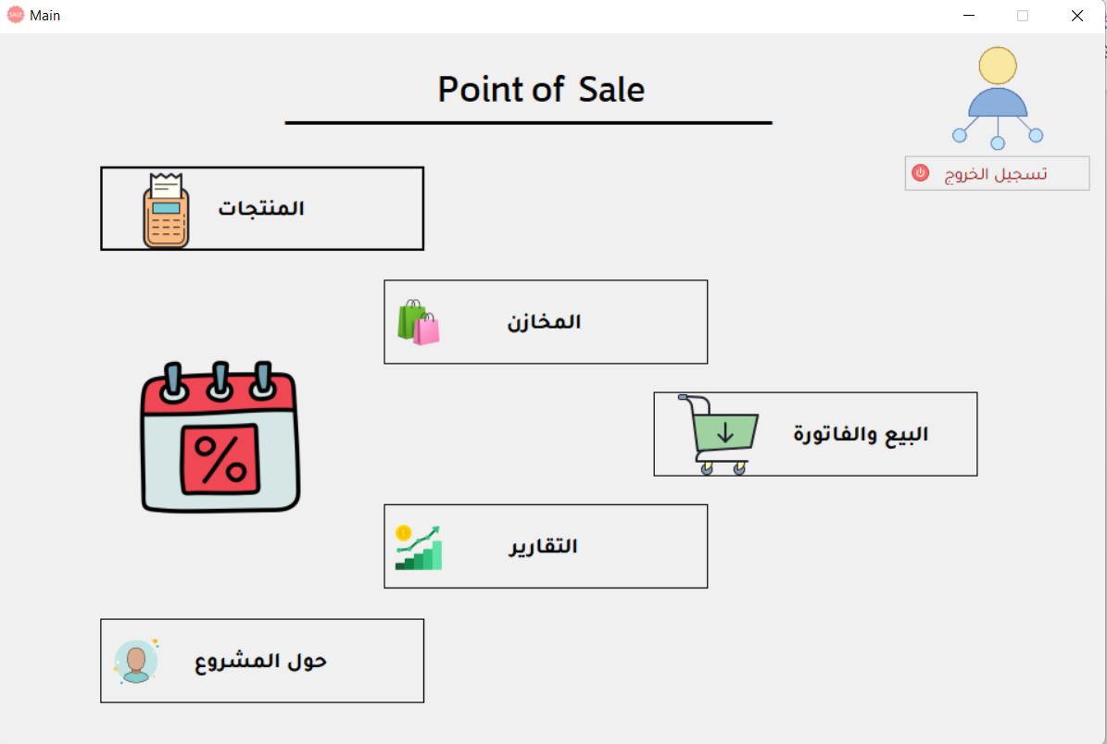

الشكل-4 12 - القائمة الرئيسية

## 4-4. ادارة المنتجات – Manage Products : في هذة النافذة يمكننا ادارة كافة بيانات المنتاجات مثل عرض المنتجات واضافة منتج جديد وتعديلة وحذف المنتج بكل سهولة .

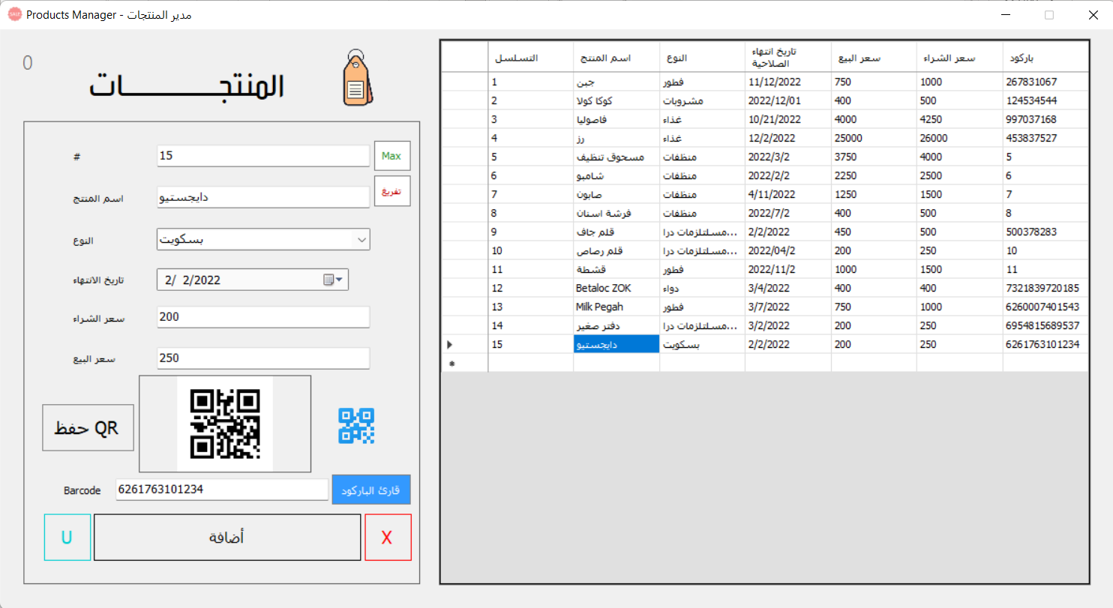

الشكل-4 13 - . ادارة المنتجات

يمكن اضافة منتجات جديدة الى قاعدة البيانات او تعديل البيانات مثل السعر او حذف المنتج.

## 4-5. أدارة المخازن(Manage Store) : يتم ادارة المخازن من هذة النافذة .

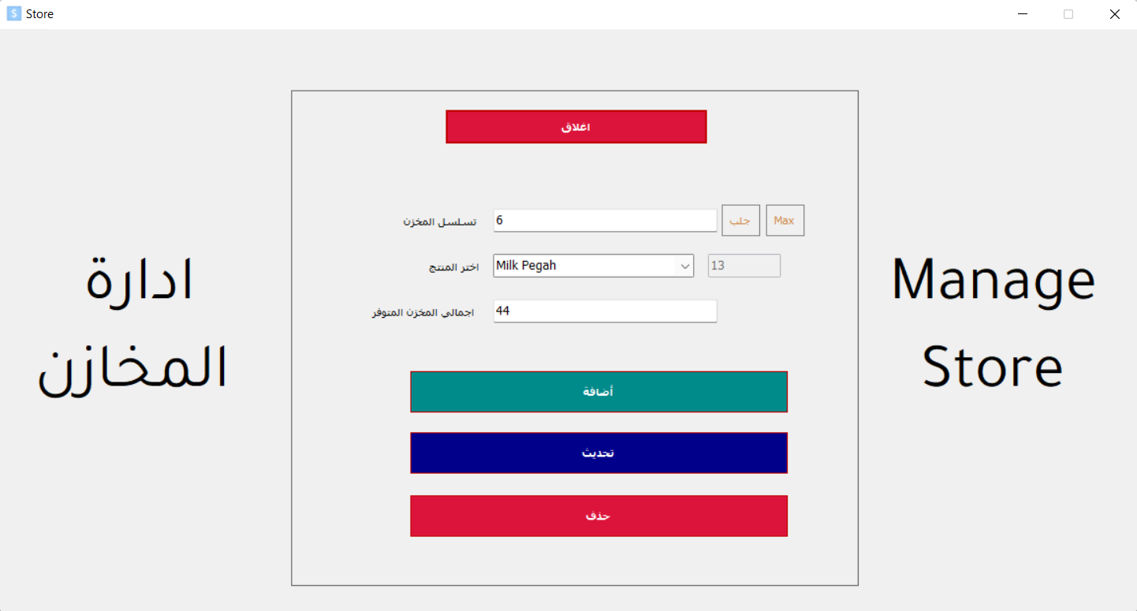

الشكل-4 14 - أدارة المخازن

عرض بيانات المخازن : نلاحظ ظهور كافة البيانات من جدول المخزن بداخل Gridview .

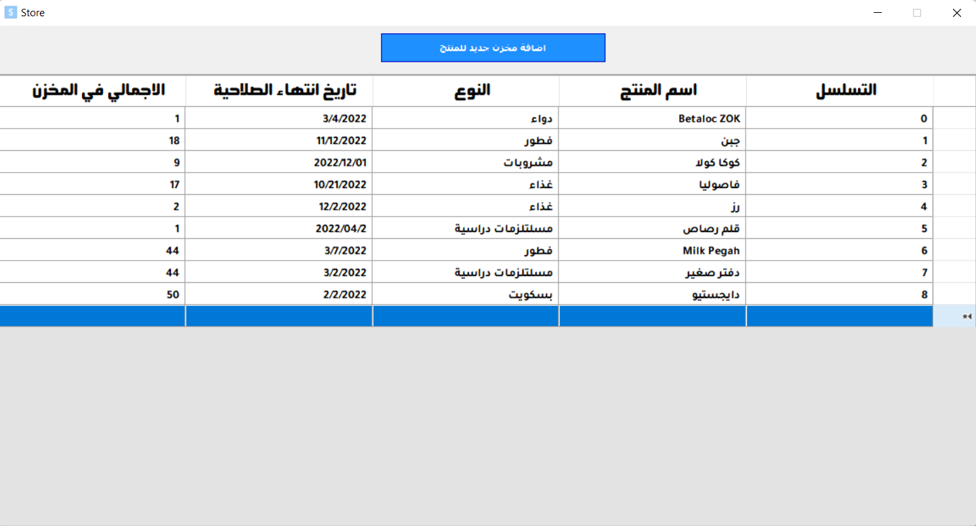

الشكل-4 15 - عرض بيانات المخازن

## 4-6. البيع (But): يتم عملية البيع في هذة النافذة .

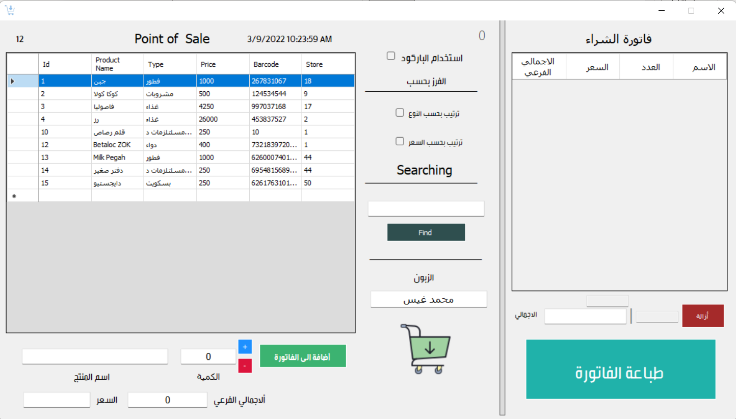

يمكن اضافة العناصر بشكل يدوي عن طريق تحديد العنصر من الجدول ونلاحظ ظهور المعلومات بداخل الحقول مثل الاسم والسعر والكمية .

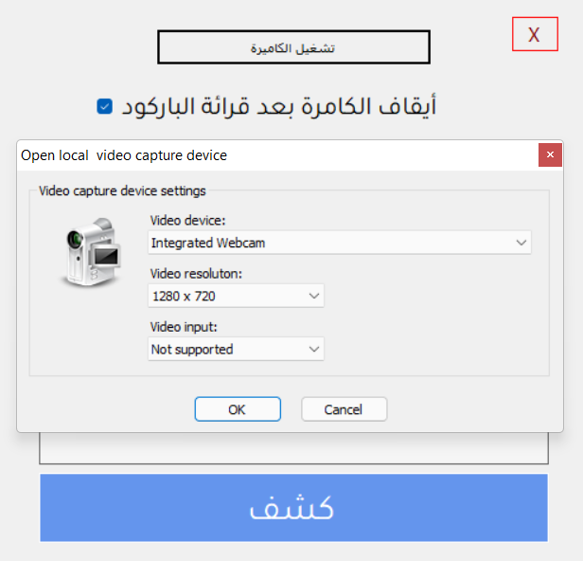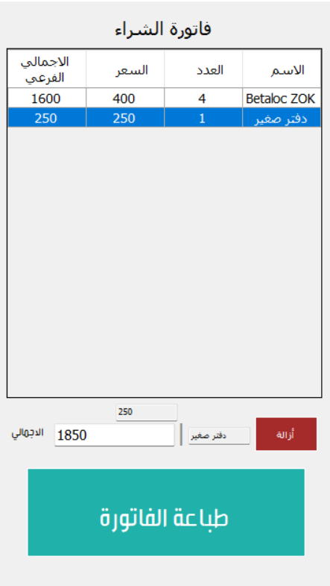

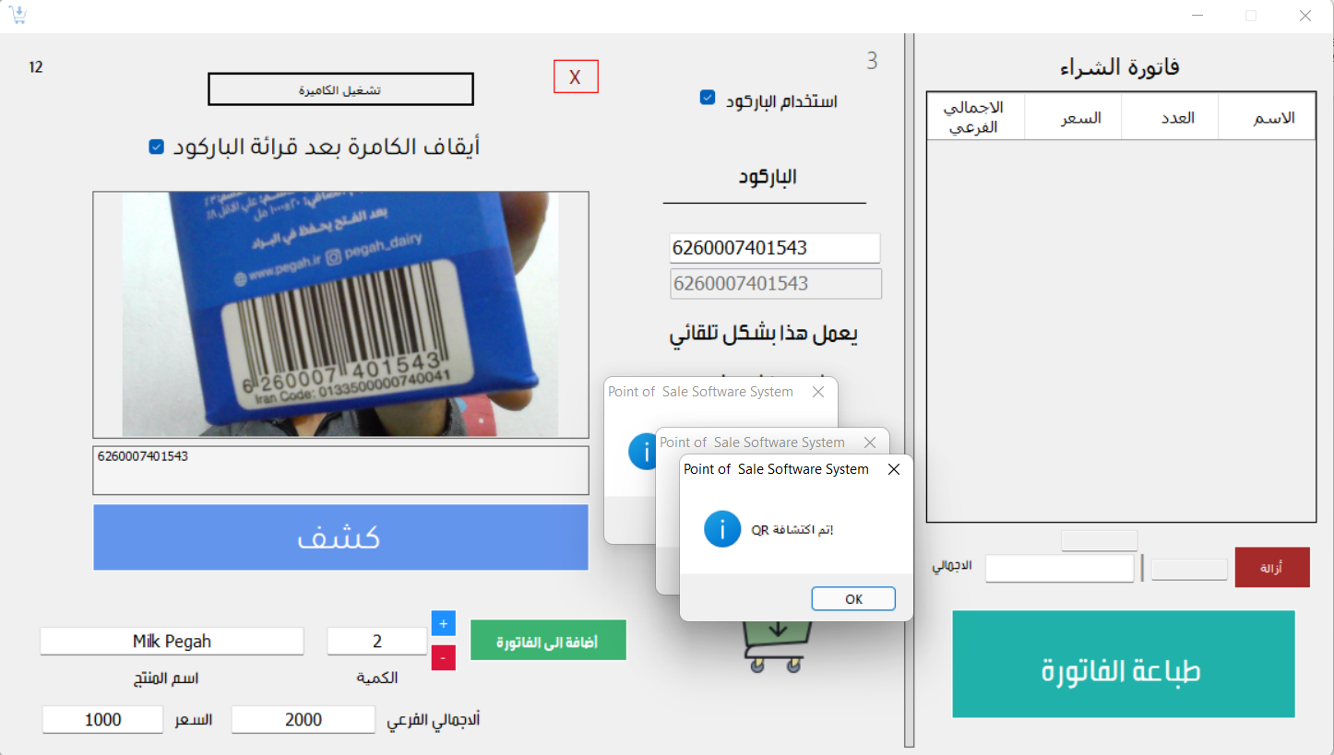

الشكل-4 16- عملية قراءة الباركود

يمكن استخدام جهاز قارئ الباركود او الكامرة الحاسوب لاضافة المنتجات الى الفاتورة.

فاتورة الشراء - Bill Buy

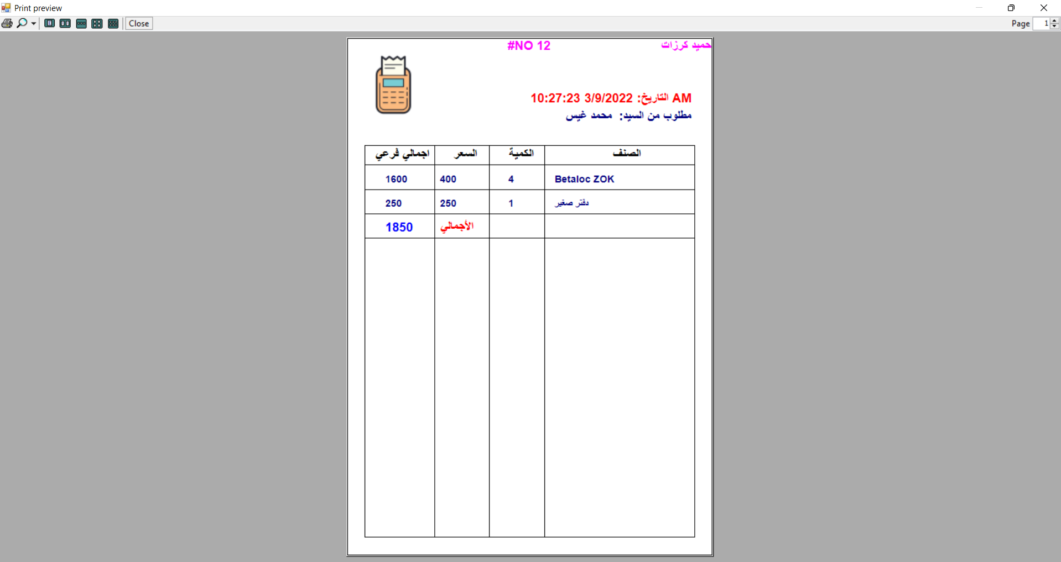

الشكل-4 17 - طباعة الفاتورة

بعد اكتمال الاضافة المنتاجات اضغط على زر الطباعة افتح هذة النافذة.

## 4-7. الاجمالي Total:

تحتوي هذة النافذة على اجمالي الكلي للمنتجات والمخازن المبلغ النهائي للارباح .

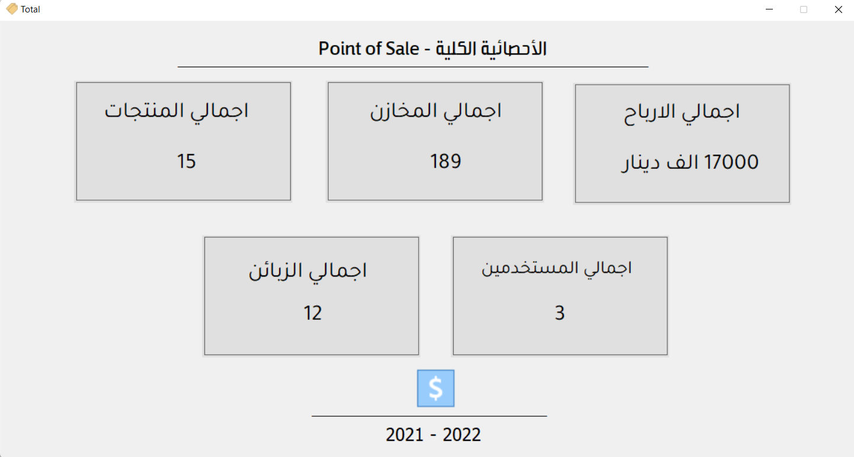

الشكل-4 18 - الاجمالي

## 4-8. حول المشروع(About) :

تحتوي هذة النافذة على معلومات الطلبة واسم المشرف

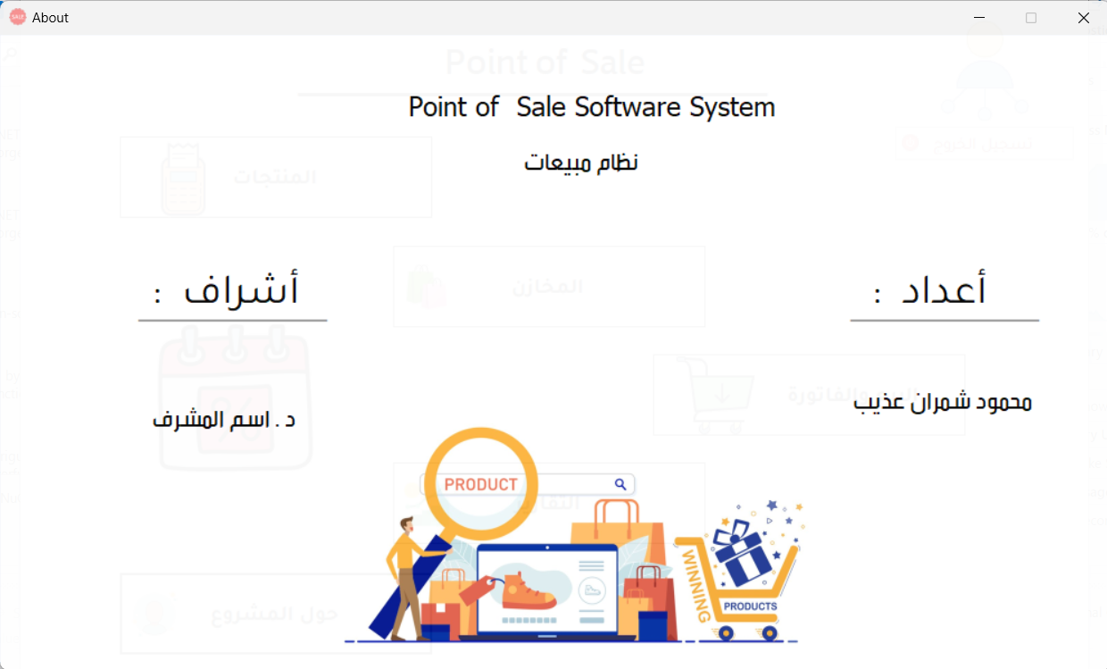

الشكل-4 19 - حول المشروع

الفصل الخامس

الخاتمة والنظرة المستقبلية

## **5-1 الخاتمة:**

نظام تسهيل عملية البيع بشكل كبير عن طريق التعرف على كافة معلومات المنتج والاهم معرفة سعر المنتج لتسهيل عملية بيع داخل المحل وذلك لكثرة المنتجات وصعوبة الحساب الاموال فهو نظام جميل التصميم وسهل الاستخدام بعيد عن تعقيدات والمميزات التي بلا فائدة ,و امكانية حساب المخازن الموجودة لكل منتج وحساب الارباح والمبيعات وعدد المستخدمين وتعرض في نافذة واحدة .

## **5-2 النظرة المستقبلية:**

يمكن تطوير قسم لطباعة الباركود بشكل تلقائي وعدد النسخ المطلوبة لوضعها على المنتجات بكل سهولة بدل الطريقة اليدوية لذلك، استخدام هذا النظام لإدارة المتجر او محل مبيعات او سوبر ماركت او نقطة بيع عادية او ضخمة الحجم. يمكن تطويرة باضافة زر جديد خاص بطباعة تقرير وحفظة الملف بصيغى PDF لكي يستطيع صاحب المتجر مراقبة كافة عمليات بسهولة سواء يومية او اسبوعية او شهرية .

يمكن تطوير القسم الخاص بالاجمالي وعرض بيانات بحسب مدة زمنية محددة وليس بشكل كامل، ويمكن اضافة اشعار في حالة تم انتهاء صلاحية المنتج ,

يمكن أن يشمل تطوير النظام الإضافي برمجة إصدار الهاتف المحمول لأنظمة تشغيل Android و iOS.

المصادر:

[1]. Jonick Boguat, Anthony Ventura, Mary Kris Oliver,

Elma Juelo “Computerized Inventory System and POS Brothers Burger,” March 05, 2014.

[2]. Aithana Rosette L. Gomezgrover, Teddy D. Dabodabo, Sheenah Mae B. Acopiado “Pharmacia Josefa’s Drug StoreInventory System,”<https://www.academia.edu/16863>814/Sales_and_Inventory_ystem_Thesis_Documentation.

[3]. NazarSohail, Krukshetra University, Tariq Hussain Sheikh, Govt. Degree college Poonch “A Study of Inventory Management System Case Study,” Article (PDF Available) in Journal of Dynamical and Control Systems 10(10):1176-1190 · May 2018 with 1,306 Reads.

[4]. JennelynAbahin “Sales and Inventory System of Edmar Marketing, “2013.

[5].<https://www.oolom.com/475/%D8%B4%D8%B1%D8%AD-%D9%85%D8%A8%D8%B3%D8%B7-%D9%84%D8%A3%D9%86%D9%88%D8%A7%D8%B9-%D9%82%D9%88%D8%A7%D8%B9%D8%AF-%D8%A7%D9%84%D8%A8%D9%8A%D8%A7%D9%86%D8%A7%D8%AA/>

[6]. <https://efhamcomputer.com/variables-vb-net/>

[7]. <https://www.marefa.org/Visual_Basic>